S Z A K É R T Ő I A J Á N L Á S
A H O L L Ó H Á Z I P O R C E L Á N
M E G Y E I É R T É K T Á R B A V É T E L É H E Z

készítette:
V A J A L Á S Z L Ó
műtárgybecsüs, porcelán-restaurátor
2015

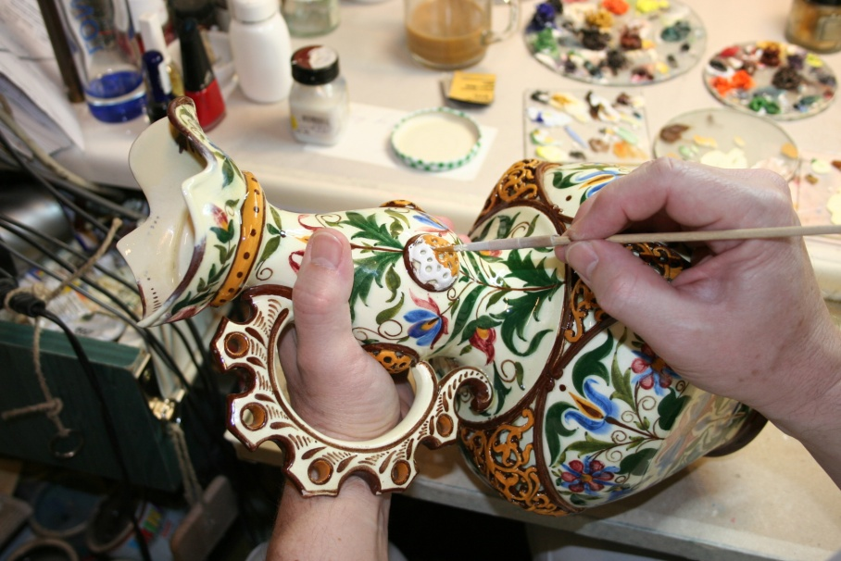
SZAKÉRTŐI AJÁNLÁS, A HOLLÓHÁZI PORCELÁN MEGYEI ÉRTÉKTÁRBA VÉTELÉHEZ

Történeti előzmények.

Hollóházát, a XVII. századi elnéptelenedés után a XVIII. század második feléig különálló településként még nem tartották számon. A korabeli iratok Füzért említik, és kiemelik, hogy e falunak van üveghutája. Erdős területen volt szokás ilyet építeni, ahol az üvegkészítéshez elengedhetetlen fa nagy mennyiségben rendelkezésre állt. Minden más egyéb alapanyagot oda lehetett szállítani, a munkásoknak helyben szállást biztosítani, de a fa szállítása igen körülményes és költséges lett volna. Majd mikor a fa elfogyott a huta körül, áttelepítették azt a bírtok egy másik részére, ott folytatták az üveggyártást. A hazai üveghuták a fában gazdag Felső-Magyarországi erdős részeken működtek.
Hollóháza hegyek szorításában, egy hosszú völgyben fekszik. Itt földművelést csak kis mértékben lehet folytatni, az erdőtől rabolt irtásokon, nagy összefüggő szántók nincsenek, és a XVIII. században sem voltak. Elsősorban a Károlyiak erdőségeiben végzett munka és a huta jelentette a megélhetést az itt élők számára.
A Károlyi grófok hutáját 1777 körül építették, azon a helyen, ahol ma a porcelángyár működik. Az üveg olvasztása, (1200-1400 Celsius fokon történő művelet) formázása, színezése, egyáltalán a szilikát anyaggal való bánás nagy szakértelmet igényelt. Ez a tudás az itt élő családoknál generációról generációra hagyományozódott. Készítettek színezett boros palackokat, butellákat, és táblaüveget is. Az üveggyártásban történt változások, a fa, mint tüzelőanyag háttérbe szorulása, és a cseh ipar erősödése nem kedvezett az itteni hutának, mely 1830 körül befejezte működését. Az hollóházi emberek, szaktudással bíró munkások új szakmai kihívással találták szemben magukat.
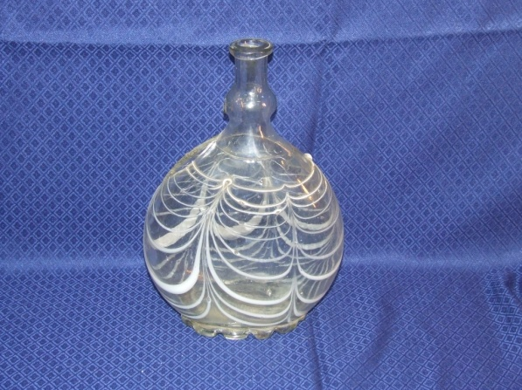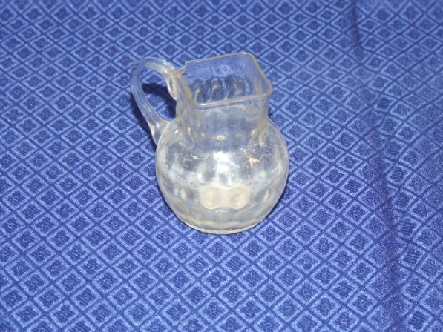

Hollóháza környékén, két helyen is találtak a kőedény gyártására alkalmas alapanyagot. A Füzérradványi kaolin jó minőségének köszönhetően elindult a termelés, kis túlzással, szinte másnap, minthogy a huta bezárt. A kézművességhez, kemencéhez, a szilikát szakmához szokott munkások így nem maradtak munka nélkül. A kezdeti időben a manufaktúra nem lehetett nagyobb, mint egy fazekas műhely, 10-15 fő létszámmal. Egy ilyen manufaktúra hatása azonban sokkal nagyobb, mint az a dolgozói létszámból következne. Az alapanyag beszerzésén, és az ebből eredő szakmai hírnéven túl a kereskedelem eredményeként is lassacskán Hollóháza neve összeforrt a kőedény-gyártással. A fehér színű edények, és a kor divatjának és szokásának megfelelő igényes festésű tárgyak sikert arattak.

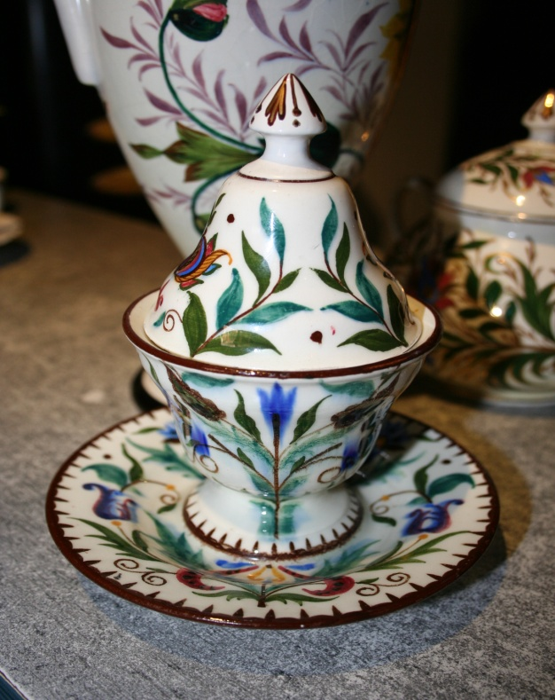
A XIX. század végén, az úgynevezett „Istványi-korszak” (1870-1902) idején már komoly termelés folyt Hollóházán, 1880-ban több mint 500 000 db. tányér készült. A millennium alkalmából rendezett 1896. évi Ezredévi Kiállításon is sikert arattak a díszes, gyakran keleti mintára emlékeztető dekorral díszített tárgyak.

A Hollóházi kőedénygyár a XX. században, az államosításig.
A hazai szilikát ipart a XX. század elején még a XIX. század végi, a kiegyezés utáni lendület hajtotta. Az első világháborút lezáró trianoni békeszerződés miatt a bányák, kaolin lelőhelyek, tüzelőanyagok és egyéb anyagok beszerzési forrásai, a felvevő piac egy részével együtt már nem magyar területen voltak. Ez a megnehezedett beszerzés és értékesítés rányomta a bélyegét az egész ágazatra. Mire a termelés kissé magára talált volna, bekövetkezett a 30-as évek gazdasági válsága. A háztartási cikkek mellett Hollóházán kályha-gyártással is elkezdtek foglalkozni, ezzel is bővítve a termékszerkezet palettáját.
A hollóházi manufaktúra történetében újabb kiegyensúlyozott korszak kezdődött, mikor 1939. április 24-én gróf Károlyi István és Szakmáry Károly bérleti szerződést kötött az üzemre. Szakmáry, kassai kereskedői tapasztalatával vágott bele ebbe a vállalkozásba. Műszaki változásokat hajtott végre, racionalizálta a kemencéket, áttért a drága fatüzelésről a széntüzelésre. Munkájának eredményeként a Károlyiak hosszú távon számoltak vele, és szerződését meghosszabbították 1964. december 31-ig. Az ismert történelmi körülmények miatt azonban ez a szerződés 1948. március 28-án az államosítás okán érvényét vesztette.

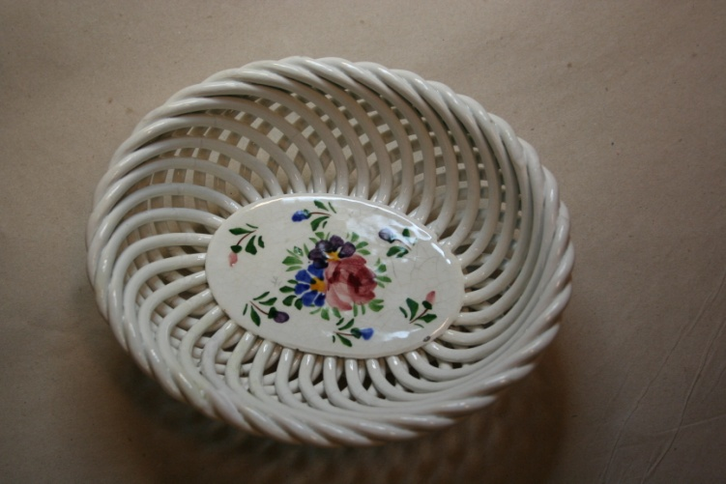
A hollóházi kőedénygyár az államosítás után.
A gyár és az egész szakma államosítása után az ipar, ezen belül is a villamosítás országos kiterjesztése lett a politika központi elképzelése. Ehhez villamos szigetelők gyártása vált szükségessé, és Hollóházán is ennek az igénynek megfelelően alakították át a gépparkot. Ugyanakkor a szakembereknek is át kellett állniuk a kőedényről egy új alapanyagra, a félporcelánra, majd a porcelánra.

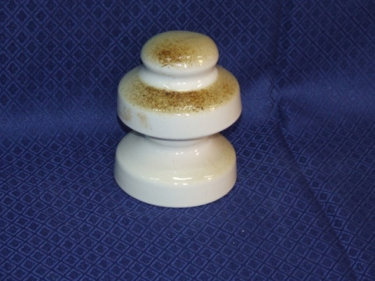

Az ipar számára történő termelés egészen 1957-ig tartott. Ekkor az Építésügyi Minisztérium a gyár továbbfejlesztése mellett döntött. Elkezdődött a szakmunkás képzés, melynek eredményeként már nem csak „apáról fiúra” szállt a tudás, hanem intézményes módon lehetett tanulni. A gyár épületeinek és gépparkjának teljes rekonstrukciójára azonban még várni kellett, ez 1965-72 között zajlott. E fejlesztések eredményeként a kor modern üzemévé vált a porcelán gyár. Tervezőket, mérnököket, több mint ezer főt foglalkoztatott, ezzel a környék legnagyobb munkaadó cége lett. Az, hogy mindezek a változások nem a piac által visszaigazolható gazdasági döntések eredményeként jöttek létre, az nyilvánvaló. Központi, szocialista tervezés és gazdálkodás kényszerítette a gyárat a nagyarányú termelésre, akkor, amikor például sem az alapanyagot, sem a készárut vonaton nem lehetett Hollóházára, illetve onnan elszállítani.
1978-1987-ig tartott az üzem egyik különleges és sok problémát, ellentmondást hordozó időszaka, az úgynevezett Szász korszak. Szász Endre, Amerikában élő híres festőművész, kapcsolatba került a gyárral. Porcelán lapokra festett képeivel is sikert aratott, például a Csók Galériában 1979-ben rendezett kiállításának megnyitóján az első órában már minden mű vevőre talált. Szász nagy lendülettel vetette bele magát e sikeresnek gondolt munkába. A vele kapcsolatban álló politikusokat meggyőzte, hogy a gyárral való együttműködés az akkor valutahiánnyal küzdő magyar gazdaságnak nagy hasznára fog válni. A folyamat eredménye az úgynevezett Szász üzem lett. A II. gyáregységet 1984-ben adták át.

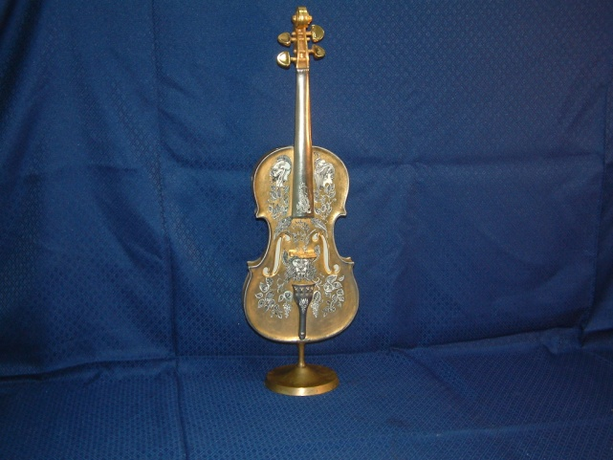

Szakmailag roppant izgalmas lenne ennek az időszaknak a részletes elemzése, de ezen a helyen erre nincs lehetőség. Végül a siker és a remélt magas bevételek helyett viták és tetemes adóságok jelezték a gyár és Szász Endre együttműködésének végét. Nagyarányú selejt, túl magas árak, várt, de be nem következett nagy volumenű megrendelések, a politikai központból erőltetett, a gazdasági számításokat figyelmen kívül hagyó döntések, mind hozzájárultak a szomorú végkifejlethez.
Ugyanakkor a Szász Stúdió működése, és a művészet ilyen domináns megjelenése nem hagyta érintetlenül Hollóházát. Az alapproblémákat sokan látták helyben, de ugyanakkor szakmai kihívások és új művészeti elképzelések is jellemezték ezt a korszakot. Az alkotó ember pedig megpróbál megfelelni az elvárásoknak, és ez a gyár mindig felvállalta a változásokkal járó nehézségeket. Összegezve, nem maradt nyom nélkül ez az időszak sem.
Sokan terveztek a gyár számára, kimagasló művészi, szellemi teljesítménnyel. Koczor Sándor, Veress Miklós, Bükki Béla, Torma Istvánné, Faragó Miklós, hogy csak néhányukat említsem. A rengeteg teher és nehézség ellenére 1987 után, és azóta is folyamatos kőedény és porcelán-termelés folyik a hollóházi gyárban. A dolgozói létszám visszacsökkent a mesterségesen felduzzasztott szint előtti mértékre. Az üzem vezetése folyamatos racionalizálással igyekszik az energia fogyasztást, a termelés egyik legköltségesebb részét csökkenteni, ezzel is biztosítva a hollóházi porcelán jövőjét.

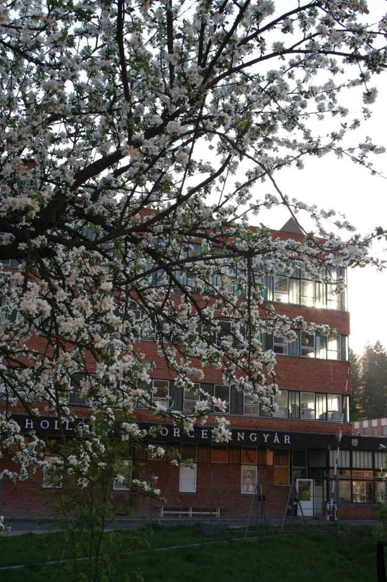

Összegezés.
A Hollóházi Porcelán története, szakmai, művészi produktuma egészen egyedülálló a hazai, és mondhatom az európai kerámia és porcelán több százéves múltjában. Hazai erőforrásokat használva kezdődött annak az üveghutának a története, ahol a helyi kaolin felfedezése után, teljesen megváltozott a termelés. Helyi szakemberek nőttek bele a kerámia és porcelán szakmába generációkon keresztül, majd helyi képzést alakítottak ki, és hazai anyagi forrásokat vettek igénybe. Mindezek bemutatására felépült a Hollóházi Porcelán Múzeum igényes épülete, ahol bárki meggyőződhet a magyar porcelán különleges mivoltáról.
A szellemi hozzáadott érték, 1777-től szinte beleivódott a gyár falaiba. A település változásai is a manufaktúra változásait követték, együtt alakult Hollóháza és a manufaktúra.
Röviden, a hollóházi porcelánt, mint kuriózumot, mint különleges terméket leginkább azzal a jelzővel illethetem, hogy igazi HUNGARIKUM. Azért, mert példaértékű, népszerű, különleges termék, mely az átlagembereknek is elérhető, és a mindennapokat ünneppé teheti számukra. Ezért különösen fontosnak tartom, hogy a Megyei Értéktár nyilvántartásába kerüljön, mint nemzeti érték.

Budapest, 2015-02-17

Vaja László
porcelán restaurátor-műtárgybecsüs
a Becsüs Akadémia porcelánszak tanára

